  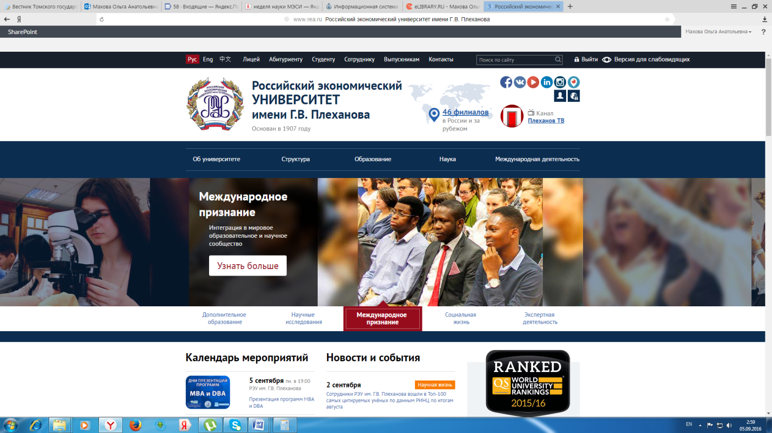

## Уважаемые коллеги!

Приглашаем Вас ***26 октября 2016 г.*** принять участие и выступить с докладом на секции «Статистическое исследование эффективности инновационного развития экономики» проводимой в рамках IX Международная научно-практическая конференция "Инновационное развитие российской экономики".

# Секция проводится Образовательно-научным центром «Кибернетика» и кафедрой «Статистика» Российского экономического университета им. Г.В. Плеханова.

*В настоящее время со стороны общества возрастает внимание к статистике, как инструменту для обоснования и принятия грамотных управленческих решений, позволяющих разрабатывать и реализовывать эффективную социально-экономическую политику, соответствующую уровню инновационному развитию страны.*

***Целью секции*** является обсуждение ключевых проблем статистики инноваций, анализа эффективности инновационного развития экономики, выработки и представления конкретных рекомендаций по решению приоритетных задач и направлений интеграции России в мировое инновационное сообщество.

***Основные вопросы секции:***

Актуальные проблемы перспективного развития статистики инноваций. Основные направления совершенствования системы показателей статистики инноваций.

Использование данных официальной статистики и выборочных исследований для формирования критериев эффективности социально-экономической политики.

Статистика научно-инновационного развития: новое в мировой и отечественной практике.

Проблемы и перспективы развития информационного общества. Инновационное развитие регионов в условиях глобализации.

Статистическое исследование дифференциации инновационных систем по степени эффективности функционирования.

Стратегии социально-экономического развития России в контексте оценки глобальных ресурсных и технологических изменений.

Статистическое исследование технологического уровня производства российских организаций.

Характеристика проблем формирования и развития кадрового потенциала современной России сквозь призму статистики.

Применение методологии форсайта для определения приоритетов инновационного развития.

Будем искренне рады видеть Вас ***26 октября 2016 г. в 10.00***на секции.

|  |  |
| --- | --- |
| **Место проведения** | Российский экономический университет им. Г.В Плеханова, г. Москва, ул. Нежинская, д. 7 |
|  |  |

Заявки на участие в секции «Статистическое исследование эффективности инновационного развития экономики» в рамках IX Международной научно-практической конференции "Инновационное развитие российской экономики" оформляются по общей форме, приведенной ниже, (с указанием секции) и принимаются до 10 октября 2016 года по электронной почте [oncsm@rea.ru](mailto:oncsm@rea.ru) (**с обязательной копией** на адрес Makhova.OA@rea.ru).

|  |  |
| --- | --- |
| **С уважением,**  **Организационный комитет конференции** |  |

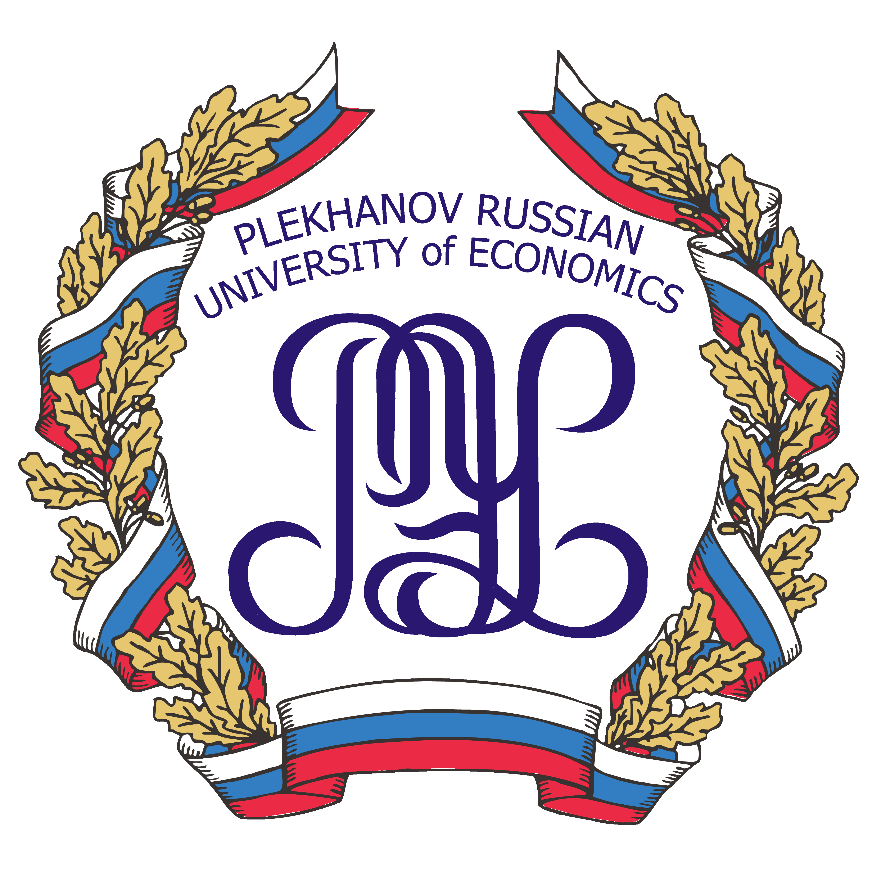Министерство образования и науки

Российской Федерации

Российский экономический университете

им. Г.В Плеханова

Российский гуманитарный научный фонд

IX Международная научно-практическая конференция "Инновационное развитие российской экономики"[1]

25-28 октября 2016 г.

Целью конференции является анализ и изучение современных тенденций развития инновационной экономики, проведение сравнительного анализа зарубежного и российского опыта инновационной политики.

Основные направления и темы работы конференции:

* Инновации и российская экономика в контексте глобальных экономических процессов
* Инновационное развитие регионов: возможности и барьеры
* Внешняя и внутренняя торговля и перспективы их развития
* Санкции и их последствия для экономики России
* Перспективы импортозамещения в современных условиях;
* Роль финансового сектора в инновационном развитии экономики России
* Социальное измерение инновационного развития России
* Научный, образовательный, технологический, природно-ресурсный потенциал для инновационного развития
* ИТ-технологии в развитии инновационной экономики
* Статистический анализ, моделирование и прогнозирование социально-экономических процессов
* Гуманитарные знания в современном мире
* Перспективы развития гражданских и финансовых правовых отношений в условиях инновационного развития

Конференция предназначена для: специалистов в области экономики, менеджмента, правового и информационного обеспечения процессов инновационного развития российских предприятий, государственного управления, научных сотрудников, преподавателей и аспирантов.

По результатам работы будут изданы сборники научных трудов (включая присвоение кодов ISBN, УДК и ББК, рассылку по библиотекам, регистрацию в Российской книжной палате и системе РИНЦ). Сборники будут выпущены в электронном формате.

Формы участия в конференции:

* заочное – представление и публикация материалов в сборнике трудов,
* очное – непосредственное участие в работе конференции и публикация материалов;

|  |  |
| --- | --- |
| Дата проведения | 25-28 октября 2016 года |
| Место проведения | РЭУ им. Г.В Плеханова |
| **Контактная информация** | Телефоны для справок: +7-495-237-83-31 (доб. 1803);  +7-495-958-29-10 (доб. 1804)  Электронная почта: [**oncsm@rea.ru**](mailto:oncsm@rea.ru) |
| Оформление заявок | **По приложенной форме** до 10 октября 2016 г. |
| **Стоимость участия** | **Участие в конференции бесплатное** |
| Требования к оформлению тезисов | Текст тезисов вместе с заявкой принимаются на русском языке по электронной почте [oncsm@rea.ru](mailto:oncsm@rea.ru)  Правила оформления:  Размер бумаги - А4, ориентация документа – книжная.  Поля: верхнее, левое, правое, нижнее - 2 см.  Заголовок: заглавные буквы, полужирный шрифт Times New Roman, 12 pt.   * Выравнивание - по центру. * Под заголовком указать: Ф.И.О. автора, ученая степень, звание, наименование организации, контактные телефоны, факс, адрес электронной почты.   Текст: курсив, шрифт Times New Roman, 12 pt.   * Выравнивание - по правому краю. * Подзаголовки: строчные буквы, полужирный шрифт Times New Roman, 12 pt. Выравнивание - по ширине, без отступа слева и пропуска между подзаголовком и основным текстом. * Шрифт основного текста: Times New Roman, 12 pt. Выравнивание - по ширине. Отступ первой строки – 1б25 см.   Объем текста – до 4 страниц через 1 интервал.  Иллюстрации: встроенные сгруппированные графические объекты (1 рисунок). |
| ФОРМА ЗАЯВКИ  Просим направлять заявки на участие до 10 октября  В заявке указывать личные контактные данные,  заявки без указания контактной информации приниматься не будут   |  |  | | --- | --- | | Фамилия Имя Отчество |  | | Форма участия: очное или заочное (Очная или Заочная) |  | | Если участие очное, укажите тему доклада |  | | Полное и сокращенное название организации или ВУЗа |  | | Должность, ученая степень, звание |  | | Телефон |  | | E-mail |  |   Оргкомитет будет благодарен Вам за распространение данной информации среди преподавателей университетов, институтов,  специализированных организаций и органов образования,  которые будут заинтересованы в участии в конференции или публикации материалов. | |

1. Конференция проводиться при финансовой поддержке Российского гуманитарного научного фонда (РГНФ) проект № 16-02-14045-г